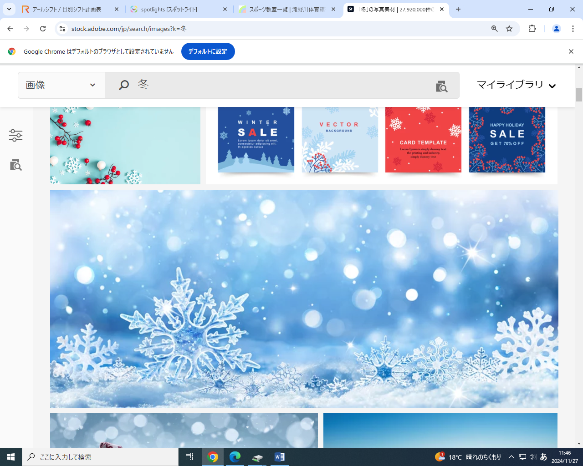
2025年12月1日

第3期スポーツ教室
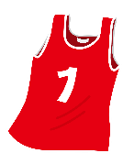
フットサル参加者募集！

２０２６年１月から開催する、第3期スポーツ教室フットサルの
新規参加者を募集いたします。ご応募をお待ちしています。

【応募期間】 １２月5日（金）～２６日（金）必着
【開催期間】 １月8日（木）～3月２６日（木）※クラスにより実施回数が異なります。
【応募資格】 東京都北区在住・在学・在園の方
【応募方法】 WEB、もしくは下記二次元コードからご応募ください。
●お申し込みは、お子様１名につき、1通です。
●定員に達した場合、こちらで抽選を行い、当選者を決定いたします。
【抽選結果】 １２月２８日（日）～ 順次発送
【入金期間】 初回レッスン前日まで
※メールに記載されている口座にお振込みください。
【その他】 ご入金後の変更・振替・返金・譲渡はできません。
＜スケジュール＞
【申し込み二次元コード】

※迷惑メール設定している方は、予め、
【megalos.takinogawa@nomura-ls.jp】 からのメール受信許可設定を

お願いします。
滝野川体育館 TEL：03-3940-1801
お問合せ受付時間：10:00～18:00

